---------（教务处）---------

本科生转专业申请流程使用说明

一：欢迎页，点击开始办理
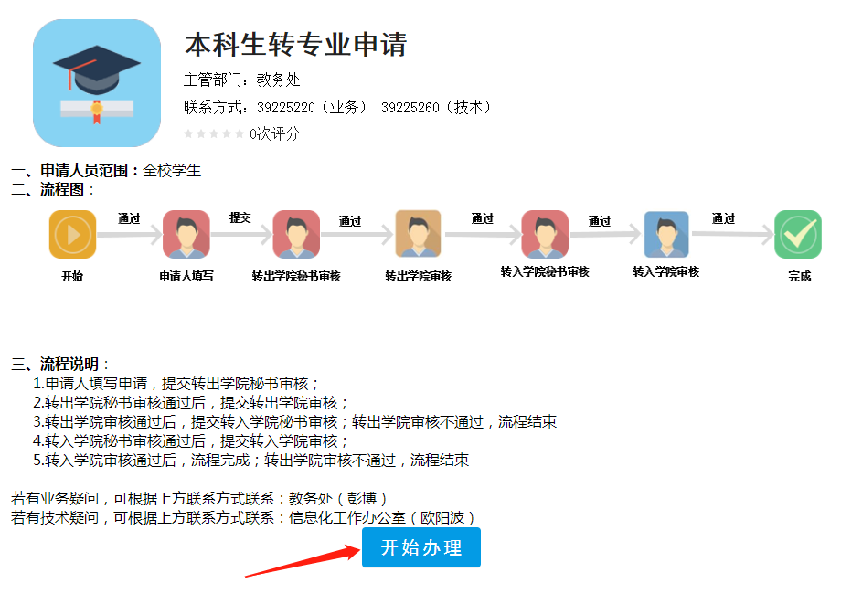

二：申请人填写申请（“*”字段为必填项），填写完成后，点击左上角“提交”按钮，提交至转出学院教学秘书审核，也可点击“终止”按钮，结束流程
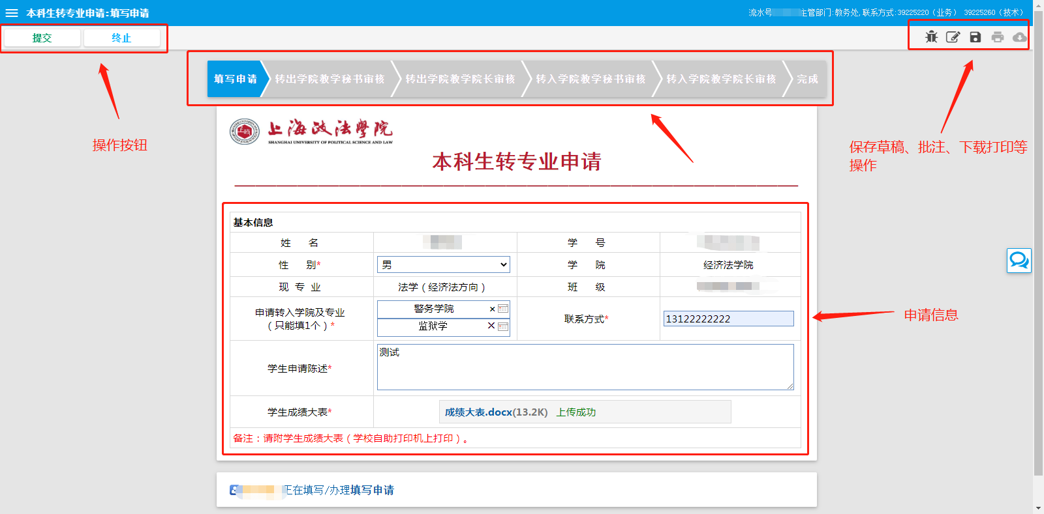

三：转出学院教学秘书审核，审核通过点击左上方“提交至转出教学院长”按钮，发送至转出教学院长审核
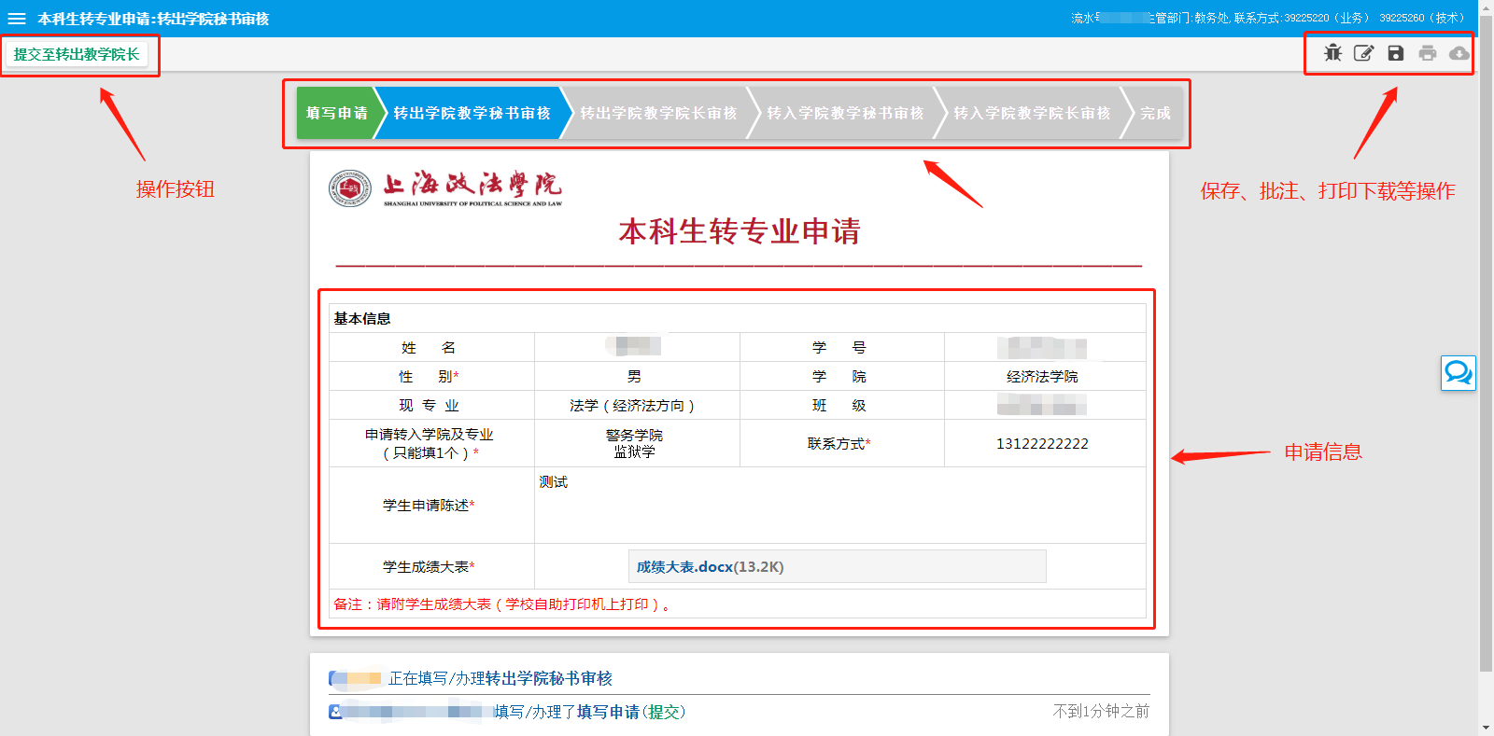

四：转出教学院长审核，审核通过后，点击左上角“审核通过”按钮，发送至转入学院教学秘书审核；若审核不通过，则点击左上角“不同意转出”按钮，结束流程
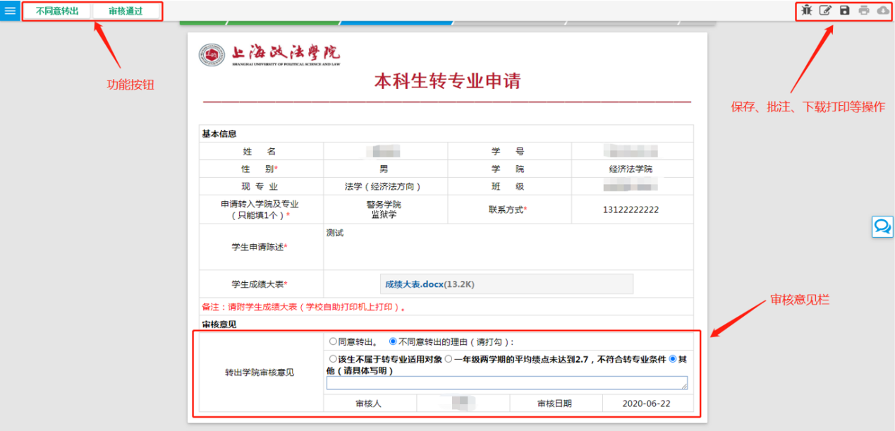

五：转入学院教学秘书审核，审核通过点击左上方“提交至转入教学院长”按钮，发送至转入教学院长审核
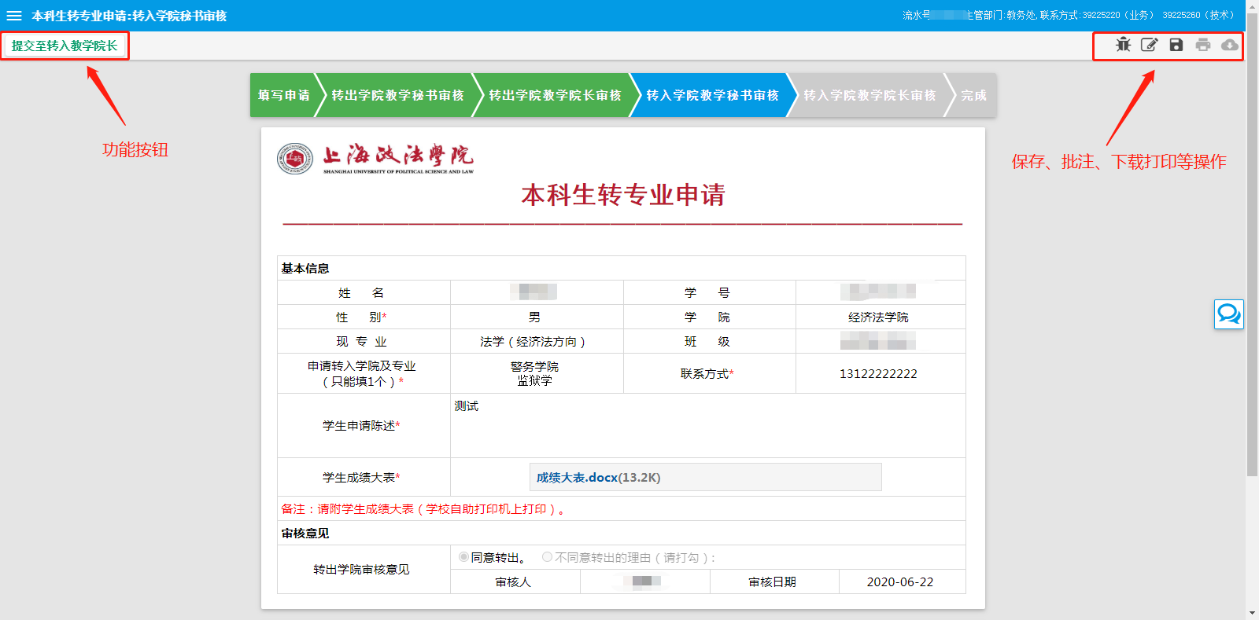

六：转入教学院长审核，审核通过后，点击左上角“同意转入”按钮，流程办理完成；若不同意，则可点击左上角“不同意转出”按钮，结束流程
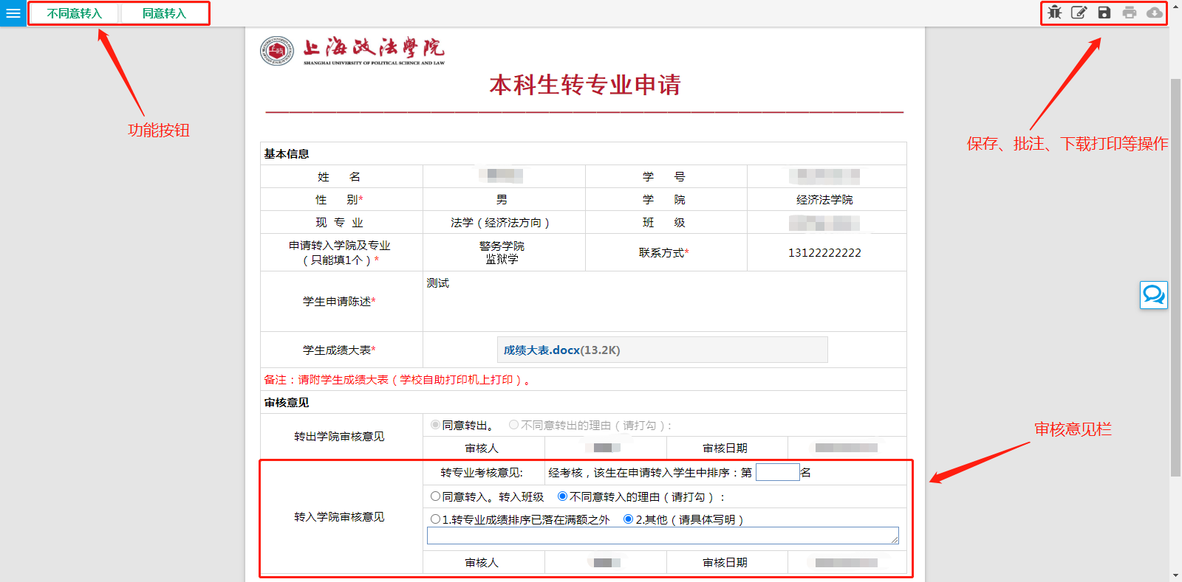
七：教务处汇总各学院拟同意转专业学生名单后，报主管校长审核。
八：学校作出“批准学生转专业的决定”后，由教务处统一向转出学院发放同意转专业的通知，并由学生所在学院转交学生本人。
注：最终结果须以学校转专业发文名单为准。

